ModBusTCP
- 主体结构
MBAP报文头+功能码+数据
- MBAP报文头组成
事务处理标识（2个字节高位在前）+协议标识（2个字节高位在前）+长度（2个字节高位在前）+单元标识符（1个字节）

事务处理标识：可以理解为报文的序列号，一般每次通信之后就要加1以区别不同的通信数据报文。

协议标识符：00 00 表示Modbus TCP协议。

长度：表示接下来的数据长度，单位为字节。

单元标识符：可以理解为设备地址。

3.详细结构
功能码0x01：读线圈 在从站中读连续线圈状态，ON=1,OFF=0。

请求：MBAP（7个字节）+功能码（1个字节）+起始地址高位（1个字节）+起始地址低位（1个字节）+线圈数量高位（1个字节）+线圈数量低位（1个字节）

响应：MBAP(7个字节)+功能码（1个字节）+线圈数据长度（1个字节）+数据（线圈数据长度个字节）
注意：线圈数据长度=1+(线圈数-1)/8
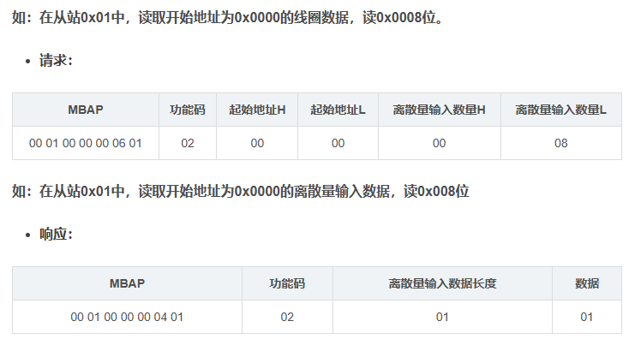

功能码0x02： 读离散量输入 在从站中读连续离散量输入状态，ON=1,OFF=0。
请求：MBAP（7个字节）+功能码（1个字节）+起始地址高位（1个字节）+起始地址低位（1个字节）+离散量输入数量高位（1个字节）+离散量输入数量低位（1个字节）

响应：MBAP(7个字节)+功能码（1个字节）+离散量输入数据长度（1个字节）+数据（离散量输入数据长度个字节）
注意：离散量输入数据长度=1+(离散量输入-1)/8
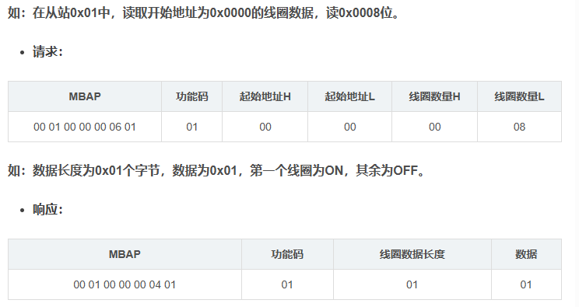
功能码0x03：读保存寄存器 在从站中读连续保持寄存器的值.
请求：MBAP（7个字节）+功能码（1个字节）+起始地址高位（1个字节）+起始地址低位（1个字节）+寄存器数量高位（1个字节）+寄存器数量低位（1个字节）

响应：MBAP(7个字节)+功能码（1个字节）+数据长度（1个字节）+数据（数据长度个字节）
注意：保持寄存器数据长度=保持寄存器数*2
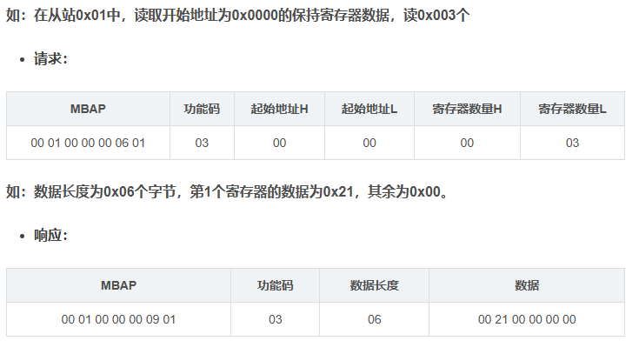
功能码0x04：读输入寄存器 在从站中读连续输入寄存器的值.
请求：MBAP（7个字节）+功能码（1个字节）+起始地址高位（1个字节）+起始地址低位（1个字节）+寄存器数量高位（1个字节）+寄存器数量低位（1个字节）

响应：MBAP(7个字节)+功能码（1个字节）+数据长度（1个字节）+数据（数据长度个字节）
注意：输入寄存器数据长度=输入寄存器数*2
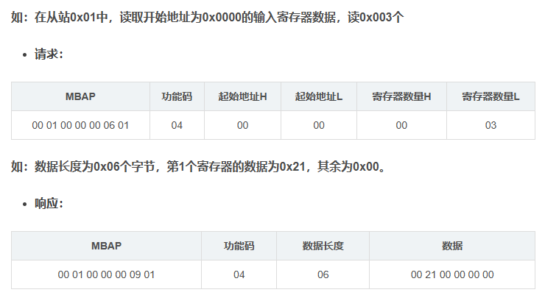
功能码0x05：写单个线圈 将从站中的一个线圈输出写成ON或OFF，0xFF00请求输出为ON,0x000请求输出为OFF
请求：MBAP（7个字节）+功能码（1个字节）+线圈地址高位（1个字节）+线圈地址低位（1个字节）+输出值高位（1个字节）+输出值低位（1个字节）

响应：MBAP（7个字节）+功能码（1个字节）+线圈地址高位（1个字节）+线圈地址低位（1个字节）+输出值高位（1个字节）+输出值低位（1个字节）

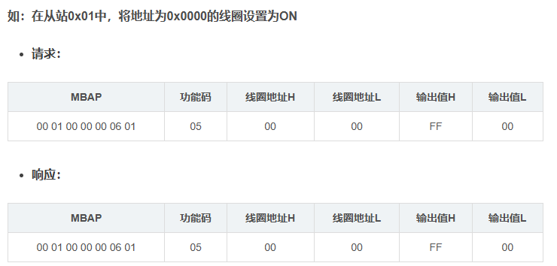

功能码0x06：写单个保持寄存器 将从站中的一个保持寄存器设置
请求：MBAP（7个字节）+功能码（1个字节）+保持寄存器地址高位（1个字节）+保持寄存器地址低位（1个字节）+设置值高位（1个字节）+设置值低位（1个字节）

响应：MBAP（7个字节）+功能码（1个字节）+保持寄存器地址高位（1个字节）+保持寄存器地址低位（1个字节）+设置值高位（1个字节）+设置值低位（1个字节）
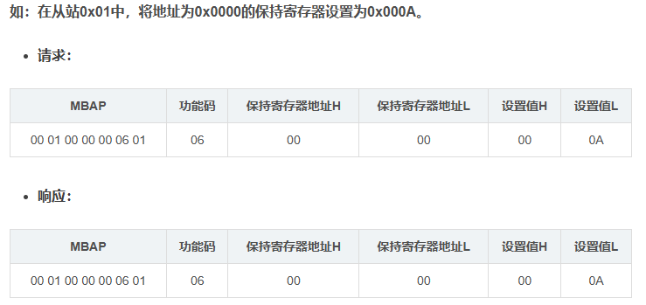
功能码0x0F：写多个线圈 将从站中的多个线圈输出写成ON或OFF，线圈输出值每1位“1”请求输出为ON,“0”请求输出为OFF
请求：MBAP（7个字节）+功能码（1个字节）+线圈起始地址高位（1个字节）+线圈起始地址低位（1个字节）+线圈数量高位（1个字节）+线圈数量低位（1个字节）+线圈输出字节长度（1个字节）+线圈输出值（1个字节）

响应：MBAP（7个字节）+功能码（1个字节）+线圈起始地址高位（1个字节）+线圈起始地址低位（1个字节）+线圈数高位（1个字节）+线圈数低位（1个字节）
注意：线圈输出字节长度=1+(线圈数-1)/8
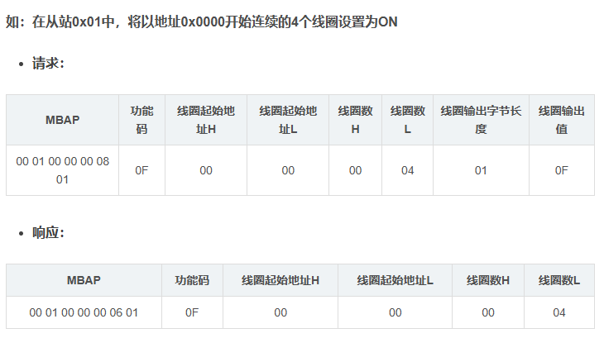

功能码0x10：写多个保持寄存器 写从站中的多个连续的寄存器。

请求：MBAP（7个字节）+功能码（1个字节）+寄存器起始地址高位（1个字节）+寄存器起始地址低位（1个字节）+寄存器数量高位（1个字节）+寄存器数量低位（1个字节）+寄存器数据字节长度（1个字节）+寄存器数据（1个字节）

响应：MBAP（7个字节）+功能码（1个字节）+寄存器起始地址高位（1个字节）+寄存器起始地址低位（1个字节）+寄存器数高位（1个字节）+寄存器数低位（1个字节）
注意：寄存器数据字节长度=寄存器数量×2

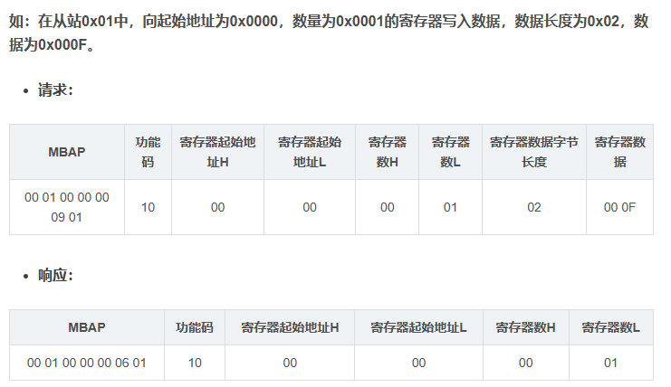

4.异常响应
首先回复报文的最小长度为9，其次正常响应和异常响应最大的区别是从功能码开始的，异常响应的功能码为：正常功能码+0x80，然后跟一个占1字节的异常码，其目的是通知客户机异常原因。
异常响应的回复报文格式为:
MBAP（7个字节）+功能码（1个字节）+错误码(1个字节)

异常码
非法功能 (0x01)
非法数据地址 (0x02)
非法数据值 (0x03)
从站设备故障 (0x04)
确认 (0x05)
从站设备忙 (0x06)
内存奇偶校验错误(0x08)
网关路径不可用(0x0A)
网关目标设备响应失败(0x0B)

ModBustRtu

- 数据帧格式
从站地址（1个字节）+功能码（1个字节）+数据(可变长度)+CRC校验（2字节）
从站地址：1字节，表示目标设备的地址。
功能码：1字节，表示操作类型（如读取寄存器、写入寄存器等）。
数据域：可变长度，包含操作所需的数据。
CRC校验：2字节，用于校验数据帧的完整性。

2.详细结构
功能码0x03 读取保存寄存器 读取从站设备中的一个或多个保持寄存器的值
请求：从站地址（1个字节）+功能码（1个字节）+起始寄存器地址高位（1个字节）+起始寄存器地址低位（1个字节）+CRC校验低位（1个字节）+CRC校验高位（1个字节）
响应：从站地址（1个字节）+功能码（1个字节）+数据字节数（1个字节）+寄存器数据（N个字节）+CRC校验低位（1个字节）+CRC校验高位（1个字节）

功能码0x06 写单个寄存器 向从站设备中的一个保持寄存器写入数据。
请求：从站地址（1个字节）+功能码（1个字节）+寄存器地址高位（1个字节）+寄存器地址低位（1个字节）+写入值（1个字节）+CRC校验低位（1个字节）+CRC校验高位（1个字节）
响应：从站地址（1个字节）+功能码（1个字节）+寄存器地址高位（1个字节）+寄存器地址低位（1个字节）+写入值（1个字节）+CRC校验低位（1个字节）+CRC校验高位（1个字节）

功能码0x10 写多个寄存器 向从站设备中的多个保持寄存器写入数据。
请求：从站地址（1个字节）+功能码（1个字节）+起始寄存器地址高位（1个字节）+起始寄存器地址低位（1个字节）+寄存器数量高位（1个字节）+寄存器数量低位（1个字节）+数据字节数（1个字节）+写入数据（N个字节）+CRC校验低位（1个字节）+CRC校验高位（1个字节）
响应：从站地址（1个字节）+功能码（1个字节）+起始寄存器地址高位（1个字节）+起始寄存器地址低位（1个字节）+寄存器数量高位（1个字节）+寄存器数量低位（1个字节）+CRC校验低位（1个字节）+CRC校验高位（1个字节）

3.异常响应
首先回复报文的最小长度为2，其次正常响应和异常响应最大的区别是从功能码开始的，异常响应的功能码为：正常功能码+0x80，然后跟一个占1字节的异常码，其目的是通知客户机异常原因。
异常响应的回复报文格式为:
从设备ID | 异常功能码（功能码+0x80） | 异常代码 | CRC_L | CRC_H

ModBustASCII
- 数据帧格式
起始字符(1个ASCII字符)+设备地址(2个ASCII字符)+功能码(2个ASCII字符)+数据(N个ASCII字符)+LRC校验(2个ASCII字符)+结束字符(2个ASCII字符)
起始字符：每个Modbus ASCII帧以冒号 :（ASCII码0x3A）开始。
设备地址：设备地址通常占用2个ASCII字符，表示为十六进制格式。
功能码：功能码占用2个ASCII字符，表示为十六进制格式，用于指定要执行的操作。
数据：数据部分由n个ASCII字符组成，每个字节的数据表示为两个ASCII字符（十六进制格式）。例如，十六进制的0x0A在ASCII中表示为“0A”。
校验和：LRC（Longitudinal Redundancy Check）校验占用2个ASCII字符，是除了起始字符和结束字符之外的所有ASCII字符的累加和的补码。
结束字符：帧以回车 \r（ASCII码0x0D）和换行 \n（ASCII码0x0A）字符结束。

